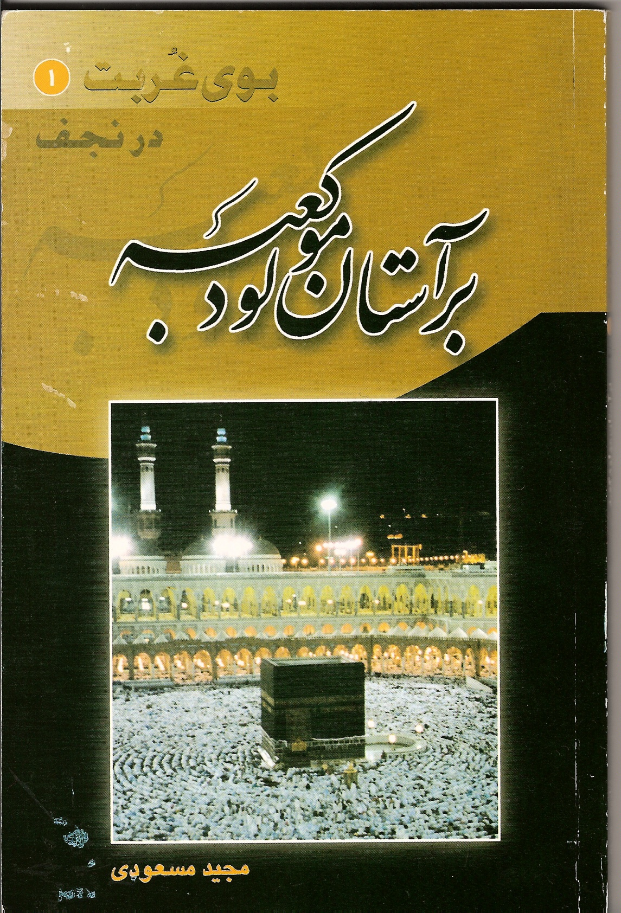
بر آستان مولود کعبه

نویسنده: مسعودی، مجید
ناشر: حمزه
گروه سنی: عموم

در این کتاب می‌خوانیم:
گذری بر تاریخ: داستان تولد امیرالمؤمنین علیه السلام در کعبه.
از مکه تا نجف: هفت محنت علی علیه السلام در زمان پیامبر صلی الله علیه و آله.
هفت محنت علی علیه السلام پس از پیامبر صلی الله علیه و آله.
داستان شهادت و قبر پنهان امیرالمؤمنین علیه السلام.

گزیده‌ای از کتاب:
«علی علیه السلام فرمود: ... خدای تبارک و تعالی، اوصیا را در زمان زندگی پیامبران، در هفت بُرهه می‌آزماید، تا بدین وسیله حدِّ طاعت آنان روشن شود. ... سپس خدای عزّ و جل، این اوصیا را بعد از وفات پیامبران، در هفت بُرهه دیگر امتحان می‌کند تا صبر آنان را بیازماید و هنگامی که این محنت‌ها به پایان رسید، شهادت را نصیب آن‌ها می‌گرداند...» ص32

